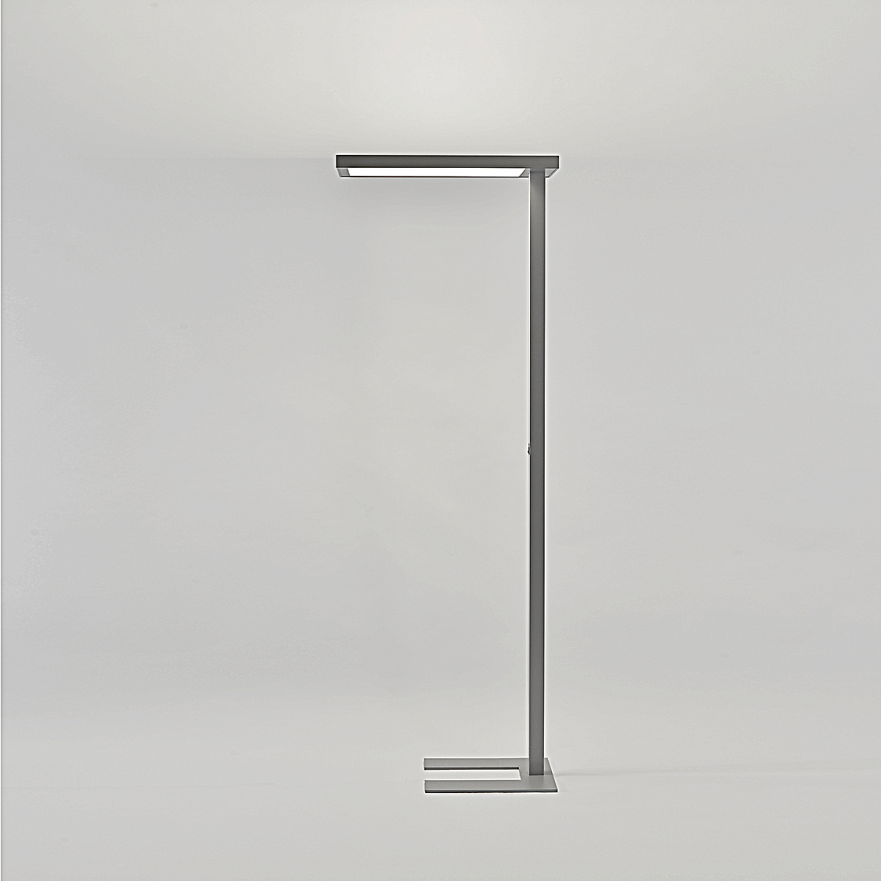**Leuchtenname:** x.arris S Stehleuchte  
  
**Artikelnummer:** 806246  
  
**Serienbeschreibung:**LED-Stehleuchte x.arris S, geeignet für die direkte und indirekte Arbeitsplatzbeleuchtung in Einzel- und Doppelbüroarbeitsplätzen nach EN12464-1/08.2011. Ausgestattet mit Sensortechnik für Präsenz- und Tageslichtsteuerung sowie blendfreier Lichttechnik für BAP-gerechte Beleuchtung mit sehr hoher Effizienz und guter Farbwiedergabe.

Leuchtenkopf:

Flach, rechteckig

Material: Stahlblechgehäuse, pulverbeschichtet.

Rahmen: Aluminiumprofil, scharfkantig, gebürstet und eloxiert (EV1).

Untere Abdeckung: Microprismenscheibe für blendfreies Licht und präzise Lichtverteilung.

Lichtaustritt nach oben: Klar abgedeckte Öffnung.

Lichttechnik:

Lichtverteilung: 25 % direkt, 75 % indirekt.

LEDs: High-Brightness-LED-Platinen

Farbtemperatur: stabilisiert

Normkonform: BAP-gerechte Beleuchtungsstärken und normgerechte Entblendung.

Sensorik und Bedienung:

Präsenzsensor: Automatische Steuerung bei Anwesenheit.

Tageslichtsensor: Helligkeitsanpassung an Umgebungslicht.

Multifunktionstaster: Manuelle Steuerung für Schalten und Dimmen, integriert im Standrohr.

Standrohr:

Rechteckiges Aluminiumprofil (50 x 40 mm), pulverbeschichtet in RAL9006.

Integrierter Multifunktionstaster in Griffhöhe.

Fußplatte:

Massive Stahlplatte mit U-förmigem Ausschnitt für direkte Positionierung am Tisch.

Pulverbeschichtet (RAL9006, Feinstruktur).

Elektronik:

Dimmbarer LED-Konverter integriert im Leuchtenkopf.

Betriebselektronik für einfache Montage.

Flexible schwarze Zuleitung (2.500 mm) mit Schuko-Stecker.  
  
**Merkmale:**- Hochwertig eloxierter Leuchtenkopf

- Blendfreie Microprismenscheibe

- Betriebselektronik im Leuchtenkopf sorgt für einfache Montage

- Sensor für Präsenz-/Tageslichtsteuerung

- Helligkeit regelt automatisch über Sensorik

- Multifunktionstaster zur manuellen Helligkeitsregelung am Standrohr

- Stabiler Aufbau

- Hohe Lichtleistung

- BAP gerecht

**Mögliche Modifikationen:**- Sonderlackierung

- Tischadaption

- CRI>90, Sonnenlicht (Vollspektrum), tunable white

- Dim2Warm

- Sonderbestückung bis 16000lm

- Doppelkopfversion

- Länge der Zuleitung

**Auf Anfrage ohne zusätzliche Kosten:**- 2700K

**Gewicht (kg):** 13,2  
  
**Farbe:** Alu eloxiert EV1, RAL9006  
  
**Lichtfarbe / Lichttemperatur (K):** 4000  
  
**Schutzart (-):** IP20  
  
**Schutzklasse (-):** I  
  
**Abmessungen (mm):** Breite: 250mm; Höhe: 2050mm; Länge: 700mm  
  
**Einbautiefe (mm):** -  
  
**Pendellänge (mm):** -  
  
**Deckenausschnitt (mm):** -  
  
**Gesamtlichtstrom (lm):** 153  
  
**Farbwiedergabeindex Ra (-):** >80  
  
**Lichtaustrittswinkel (Grad):** 85  
  
**Gesamtlichtstrom (lm):** 12125  
  
**Gesamtlichtstrom direkt / indirekt (lm):** 3032 / 9093  
  
**Systemleistung (W):** 79  
  
**Systemleistung direkt / indirekt (W):** 20 / 59  
  
**Betriebsgerät:** SENSOR  
  
**Betriebsgerätbeschreibung:** Tageslicht-/Bewegungssensor  
  
**Einheitliche Blendungsbewertung (URG):** <16  
  
**Lichtverteilung direkt / indirekt (%):** 25 / 75  
  
**Produktvariantenbeschreibung:** -  
  
  
  
**Hersteller:** luxwerk - manufaktur für lichttechnik GmbH  
  
**Artikelnummer:** 806246